**Синтез и антипролиферативная активность комплексов Sn (IV)**

**с иматинибом и нилотинибом**

***Райкова О.А., Назаренко К.М., Антоненко Т.А., Грачева Ю.А.***

*Студент, 3 курс специалитета*

*Московский государственный университет имени М.В. Ломоносова,   
химический факультет, Москва, Россия*

*E-mail: olesya.raykova03@mail.ru*

Интерес к оловоорганическим соединениям в последнее десятилетие связан с их высокой биологической активностью. Основные механизмы антипролиферативной активности олова основаны на способности атома Sn связываться с SH-группами белков, а также промотировать окислительный стресс клетки [1].

Иматиниб и нилотиниб являются конкурентными ингибиторами специфических протеинтирозинкиназ. Они ингибируют внутриклеточную тирозинкиназу BCR-ABL,

что может быть высокоэффективным средством для остановки неконтролируемого роста лейкозных клеток [2]. Нилотиниб более эффективен и избирателен, чем иматиниб, который используется при желудочно-кишечных и других видах злокачественных новообразований [3].

Получена серия комплексов олова с иматинибом (**L1**) и нилотинибом (**L2**) (Схема 1).

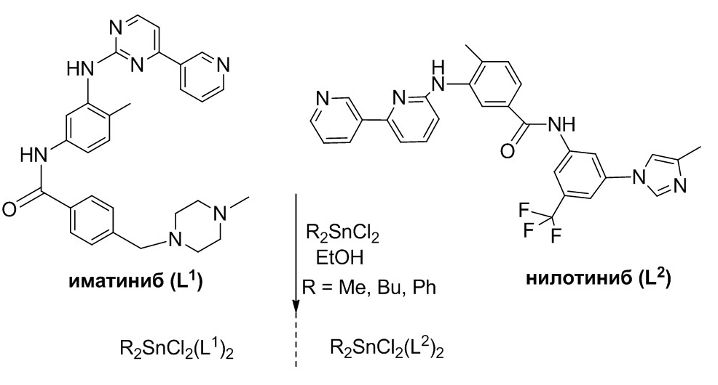

Схема 1. Синтез комплексов олова (IV) с иматинибом и нилотинибом

Антипролиферативная активность полученных комплексов и лигандов **L1**, **L2** исследована в отношении клеточных линий HCT-116 (рак толстой кишки), MCF-7 (рак молочной железы) и A-549 (рак легкого) с помощью МТТ-теста. Обнаружена высокая активность полученных соединений, при этом бутил- и фенилпроизводные являются наиболее активными.

*Работа выполнена при финансовой поддержке РНФ (грант № 22-63-00016).*

**Литература**

1. Antonenko T.A., Shpakovsky D.B., Vorobyov M.A., Gracheva Yu.A., Kharitonashvili E.V., Dubova L.G., Shevtsova E.F., Tafeenko V.A., Aslanov L.A., Iksanova A.G., Shtyrlin Yu.G., Milaeva E.R. Antioxidative vs cytotoxic activities of organotin complexes bearing 2,6-di-tert-butylphenol moieties // Appl. Organomet. Chem. 2018. Vol. 32. P. e4381.

2. Hung K.D., Van Q.L., Hoang G.N., Bich P.N.T. Imatinib mesylate for patients with unresectable or reccurent gastrointestinal stromal tumors: 10-year experiance from Vietnam // Cancer Control. 2019. Vol. 26. P. 1-7.

3. Mitra D. Qantum Mechanical Descriptors of Nilotinib’s Impurities // Inn. J. Sci. 2018. Vol. 6. P. 1-8.